Poniedziałek - 29.03.2021r.

- Wierszyk na poranny rozruch ( rodzic czyta i pokazuje gesty, dziecko stara się powtarzać ruchy rodzica )

Pobudka
Budzą się listeczki, (dziecko się przeciąga)
szemrzą warto rzeczki, (pokazuje ręką wijącą się rzekę – jak wąż i szumi)
śniegi roztopione, (dziecko powoli kuca i kładzie się płasko na dywanie)
w kałuże zmienione. (dziecko imituje skakanie w kałuży)
Jaskółeczka czarna (dziecko rozpościera ręce niczym skrzydła)
strzałą niebo szyje, (dziecko lata z rozłożonymi skrzydłami)
śpiewem wita wiosnę (dziecko nuci kiri kiri kiri)
gniazdko młodym wije. (dziecko rękami imituje wicie gniazda)
Motylek cytrynek (dziecko się kłania)
dziarską przybrał minę, (robi zawadiacką minę)
i w moje okienko (dziecko pokazuje w powietrzu kwadrat jako okno)
puka leciuteńko. (dziecko puka w okno).

Krótka rozmowa dotycząca pory roku, która nadeszła w wierszyku i wiążących się z nią wydarzeń – Świąt Wielkanocnych ( prezentacja świąt za pomocą piosenki w linku).
Prezentacja: https://www.youtube.com/watch?v=KyeLlFX0p2g
Pytania do prezentacji ( rodzic zadaje dziecku):
- Jakie święta się zbliżają ?
- Z czym kojarzą się święta Wielkanocne ? ( co wtedy robimy ? )
- Co wkładamy do Wielkanocnego koszyczka ? ( zatrzymujemy prezentację na obrazku koszyczka, dziecko opisuje co widzi w koszyczku)

- Przenoszenie jajek ( rodzic najpierw pokazuje i opisuje zadanie dziecka, a dziecko następnie powtarza). Zabawa może odbyć się także na dworze.

Do zabawy potrzebne będzie ugotowane jajko, łyżka stołowa oraz 2 paski z papieru ( które będą symbolem startu i mety).

Pierwsze zadanie będzie polegało na przeniesieniu ugotowanego jajka na łyżce od startu do mety za pomocą jednej ręki. Gdy zadanie się powiedzie, tą samą czynność dziecko wykonuje za pomocą drugiej ręki. Gdy jajko spadnie z łyżki, należy wrócić na start. Zadanie możemy powtarzać do momentu znudzenia się dziecka. Podczas wykonywania zadania należy dziecko wspierać słownie i chwalić za każdą udaną próbę.
Drugie zadanie będzie polegało na toczeniu jajka za pomocą jednej ręki ( ruch do przodu- jak po wałku). Gdy jajko dotrze do mety, zabawę można powtórzyć za pomocą drugiej ręki.

- Świąteczne porządki – zabawa ruchowa.

Dziecko naśladuje sprzątanie do piosenki zawartej w linku: ścieranie kurzu z szafek, które są nisko, wysoko, odkurzanie dywanu, zmywanie podłogi, mycie okien ( naśladowanie oczywiście można przełożyć na rzeczywistość ).
Link: https://www.youtube.com/watch?v=imoS6Wkr04w

Wtorek - 30.03.2021r.

- Rób to co ja – zabawa ruchowo- naśladowcza.

Dziecko stoi naprzeciwko rodzica. Zabawę zaczyna rodzic, który pokazuje jakąś czynność ( podskakiwanie, skłony, bieg w miejscu, klaskanie, czesanie włosów, tupanie) , a dziecko za nim powtarza. Następnie dziecko pokazuje wybraną czynność, a rodzic ją powtarza, do momentu znudzenia się dziecka.

- ,, Pisanki’’ – słuchanie wiersza Anny Bayer, kształcenie umiejętności dostrzegania humoru w wierszu, kształcenie mowy poprzez wypowiadanie się na temat wiersza.

Leżą jajka na stoliku, kogut pieje kuku ryku, kuku ryku,
moje jajka, mazać jajek nie pozwalam!
Z takich jaj mazanych w ciapki
mogą się wykluwać kaczki, wróble, gęsi i łabędzie,
lecz kurczaków z nich nie będzie.
Kogut wścieka się i złości, już pazury swoje ostrzy,
dziób otwiera bardzo groźnie,
chyba zaraz kogoś dziobnie.
Hej, kogucie nastroszony!
To nie jajka twojej żony!
Twoje smacznie śpią w kurniku, to pisanki, mój złośniku.

Rozmowa na temat wiersza :
- Kto znosi jajka? / kury, kaczki, gęsi, wróble/
- Kto wykluwa się z jajek? / pisklęta/
- Jak nazywają się dzieci: kur - kurczęta, gęsi - gęsięta, kaczek - kaczęta

Pokazujemy dzieciom obrazki dorosłych osobników i ich dzieci – dzieci je dopasowują ( wskazanie palcem na ekranie, bądź wydrukowanie, wycięcie i pogrupowanie)

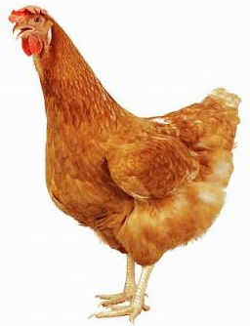

- Zabawa ruchowa "Uwaga, jajko!"
Dziecko dostaje małą piłkę np. do ping-ponga, bądź ugotowane na twardo jajko, chodzi swobodnie po dywanie, trzymając na wyciągniętych, rozłożonych dłoniach piłeczkę/ jajko. Na hasło - uwaga, jajko!, dziecko zatrzymuje się i bardzo delikatnie wymienia się jajkiem z osobą znajdującą się najbliżej ( rodzeństwo, mama, tata itp.)

Środa - 31.03.2021r.

- Jajeczko do koszyczka – zabawa ruchowa.

Na dywanie rodzic rozkłada ręcznik i formuje go na ,,koszyczek’’ ( ręcznik zwijamy w rulon i tworzymy koło z pustym środkiem) dla dziecka, siebie i wszystkich chętnych wziąć udział w zabawie. Chodzimy bądź truchtamy po dywanie. Na hasło ,, Jajko do koszyka’’ wskakujemy do utworzonych ,,koszyczków’’. W przypadku, gdy udział bierze większa liczba osób, możemy położyć o jeden ręcznik mniej, niż uczestników. Zabawa wtedy będzie miała charakter eliminacyjny.

- Pisanki, kraszanki, jajka malowane – zapoznanie z pojęciami.

Przedstawienie dziecku obrazków różnych zbiorów ozdabianych jaj, opis każdego sposobu ozdabiania jaj przy pomocy obrazków zamieszczonych poniżej. Dziecko dobiera takie same jajka w pary .

Pisanki ( jajka malowane) :

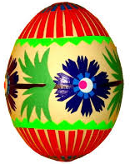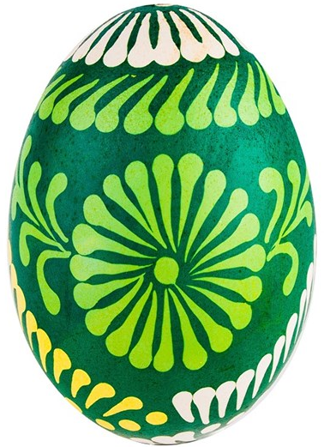

Kraszanki ( jajka farbowane jednym barwnikiem, wydrapywane wzory):

- Ile jajek widzisz – zabawa matematyczna.

Rodzic kładzie przed dzieckiem obrazki jajek z zabawy poprzedniej. Przeliczamy ile jest jajek razem z dzieckiem, a następnie prosimy dziecko o zamknięcie oczu i zabieramy po jednym/ dwa jajka. Pytamy ile jajek widzi, ile zostało zabrane. Powtarzamy obliczenia do momentu znudzenia się przez dziecko.

- Moja pisanka – wykonanie pracy plastycznej.

Rodzic drukuje dziecku kolorowankę dostępną poniżej, bądź rysuje kontur jajka na kartce w formacie A4. Zadaniem dziecka jest ozdobienie pisanki techniką dowolną ( wyklejanie plasteliną, malowanie kredkami, farbami, flamastrami, wydzieranki ).

Ta pisanka należy do …………………… 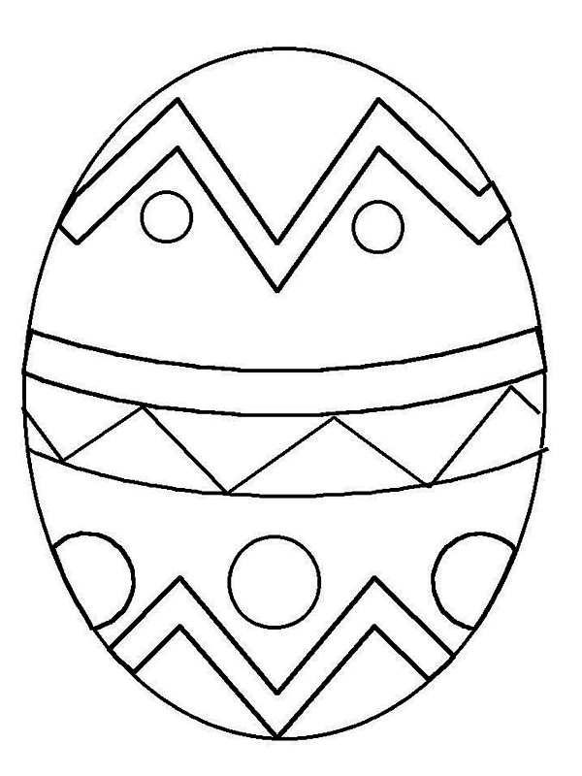

Czwartek - 01.04. 2021r.

- ,, Zajączek wielkanocny ‘’ – zabawa paluszkowa

Rodzic ogląda zabawę paluszkową z linku poniżej razem z dzieckiem i stara się powtarzać wszystkie czynności wraz z nauką wierszyka.
Link do zabawy : https://www.youtube.com/watch?v=To2Jfos-mRQ
Treść wierszyka:
Podskakuje zając (paluszki u jednej tworzą zająca i poruszamy udając podskoki),
uszami machając (machamy raz jednym raz drugim palcem)
tworzy pisaneczki (z paluszków układamy kształt jajka),
to w kropeczki (kropkujemy)
to w paseczki (w powietrzu rysujemy paski).
Później zając zmyka (skaczemy paluszkami)
prosto do koszyka (druga rączka tworzy koszyczek),
a tam sól (udajemy solenie),
masełko (ruch smarowania),
chlebek pokrojony (kroimy palcem).
Zając zjadł wszystko (ruszamy palcami udając jedzenie)
i jest najedzony (masujemy brzuch).
Wesołych świąt !!

- Wielkanocne szukanie jajek

Zadaniem rodzica jest ukrycie w domu kilku jajek ( zrobionych pisanek/ jajek czekoladowych/ papierowych) . Będzie ciekawie jeśli rodzic pomoże dziecku odgadywać, gdzie są schowane, opowiadając podczas szukania różnych zagadek np. W tym miejscu jest zimno i na pewno znajdziesz tam mleko (lodówka). Jajko jest schowane w miejscu, gdzie zazwyczaj da się zobaczyć dużo kurtek (w szafie). W tym miejscu myjesz swoje włosy
( wanna). W tym miejscu trzymasz swoje kredki ( biurko/szafka).

- Daleko i blisko – zabawa z elementem skłonu

Do zabawy potrzebne będzie ugotowane na twardo jajko. Dziecko siada ze złączonymi, wyprostowanymi nogami. Rodzic kładzie mu na udach jajko. Zadaniem dziecka jest turlanie jajka aż do palców stóp i z powrotem. Kilkukrotnie powtarzamy ćwiczenie- do momentu znudzenia się dziecka.

- Wielkanocne puzzle.

Zadaniem rodzica jest wydrukowanie i rozcięcie według sugerowanych linii znajdującego się poniżej obrazka. Rodzic kładzie rozsypane kartki przed dzieckiem i wspiera je w ułożeniu układanki stosując wzmocnienia słowne ( dobrze Ci idzie, dasz radę).

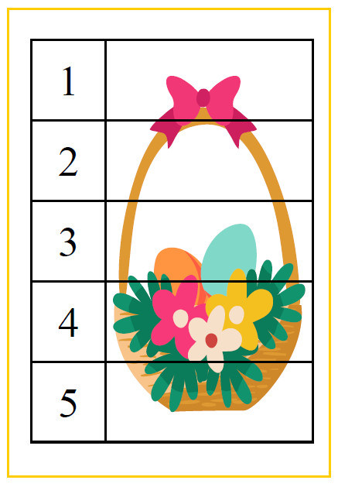

Piątek - 02.04.2021r.

- Kura i kurczątka – zabawa ruchowo- naśladowcza

Rodzic wciela się w postać kury. Dziecko jest kurczakiem. Kura idzie pierwsza, a za nią podąża kurczątko. Kura porusza się w dowolny sposób ( podskakuje, skacze na jednej nodze, itp.). Kurczątko porusza się w ten sam sposób. Do elementów ruchowych można dołączyć też odgłosy, które dziecko ma powtórzyć.

- Zabawa paluszkowa pt. „ Zajączki” Małgorzaty Barańskiej

Rodzic czyta wierszyk pokazując przy tym rękę z wyprostowanymi palcami. Każdy palec oznacza jednego zajączka. Gdy zajączki się chowają, zginamy taką samą ilość palców, w taki sposób, aby zniknęły z pola widzenia dziecka. Po każdym zadanym pytaniu rodzic zatrzymuje się by dać dziecku policzyć, ile zwierząt zostało na polanie. Dziecko pokazuje razem z rodzicem wszystkie czynności.

Pięć zajączków małych kica na polanie.
Gdy się jeden schowa, ile tu zostanie?
Pięć zajączków małych kica na polanie.
Gdy się dwa schowają, ile tu zostanie?
Pięć zajączków małych kica na polanie.
Gdy się trzy schowają, ile tu zostanie?
Pięć zajączków małych kica na polanie.
Gdy odejdą cztery, ile tu zostanie?
Pięć zajączków małych kica na polanie.
Kiedy pięć się schowa, ile tu zostanie?
Pięć zajączków małych już do mamy kica.
Kocha je ogromnie mama zajęczyca.

- Zajączek wielkanocny – praca plastyczna.

Rodzic może wydrukować kolorowankę dziecku, albo dziecko samo rysuje zajączka. Zadaniem dziecka jest ozdobienie zajączka wielkanocnego według własnego pomysłu. Zajączek znajduje się pod zadaniami. Technika wykonania pracy jest dowolna ( wydzieranki, kolorowanie kredkami, malowanie farbami, lepienie z plasteliny).

- Wielkanocne zagadki

Rodzic czyta zagadki. Zadaniem dziecka jest odgadnięcie, o czym mówi zagadka.

Ma długie uszy,
futerko puszyste.
biega kicając
to właśnie jest...
(zając)
Ma żółte puszyste piórka,
jego mama to kurka.
(kurczak)
W wielkanocnym koszyczku
leżeć będą sobie.
Zanim je tam włożę,
ślicznie je ozdobię.
(pisanki)
Jest zawsze jeden
w całym kurniku.
O świcie pieje kukuryku!
( kogut)

Pleciony ze słomy
albo z wikliny.
W święta do kościoła
go zanosimy.
( koszyczek wielkanocny)
Choć już święta blisko,
wiatr na dworze dmucha.
Na talerzu, w domu kiełkuje...
( rzeżucha)
Wielkanocna zupa,
w niej kiełbaska pływa.
Jest tam też jajeczko,
żółte jak słoneczko.
(żurek/ barszcz)
Kurka je zniosła,
mama do domu przyniosła.
Potem ugotowała
i dzieciom głodnym dała.
( jajka)

